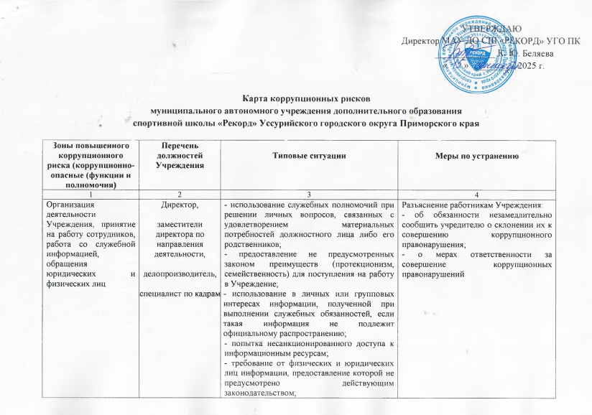

Принятие локальных правовых актов, противоречащих законодательству по противодействию | Директор,  заместители директора  по направлениям деятельности, | - наличие коррупциогенных факторов в локальных правовых актах, регламентирующих деятельность Учреждения | Привлечение к разработке локальных правовых актов членов трудового коллектива Учреждения в формах обсуждения, создания рабочих групп.  Разъяснение работникам Учреждения:  - об обязанности незамедлительно сообщить учредителю о склонении их к совершению коррупционного правонарушения;  - о мерах ответственности за совершение коррупционных правонарушений
Взаимоотношения с должностными лицами в органах местного самоуправления, правоохранительных органах | Работники Учреждения, уполномоченные директором Учреждения представлять интересы Учреждения | - дарение подарков и оказание не служебных услуг должностным лицам в органах местного самоуправления, правоохранительных органах и различных организациях, за исключением символических знаков внимания, протокольных мероприятий | Разъяснение работникам Учреждения:  - об обязанности незамедлительно сообщить директору о склонении их к совершению коррупционного правонарушения;  - о мерах ответственности за совершение коррупционных правонарушений
Принятие решений об использовании бюджетных ассигнований и субсидий | Директор | Нецелевое использование бюджетных ассигнований и субсидий | Привлечение к принятию решений специалистов Учреждения.  Разъяснение работникам Учреждения:  - об обязанности незамедлительно сообщить директору о склонении их к совершению коррупционного правонарушения;  - о мерах ответственности за совершение коррупционных правонарушений
Регистрация материальных ценностей и ведение баз данных материальных ценностей | Директор  материально ответственные лица | - несвоевременная постановка на регистрационный учет материальных ценностей;  - умышленно досрочное списание материальных средств и расходных материалов с регистрационного учета;  - отсутствие регулярного контроля наличия и сохранности имущества | Организация работы по контролю за деятельностью сотрудников Учреждения.  Разъяснение работникам Учреждения:  - об обязанности незамедлительно сообщить учредителю о склонении их к совершению коррупционного правонарушения;  - о мерах ответственности за совершение коррупционных правонарушений
Осуществление закупок товаров, работ, услуг | Директор,  заведующая хозяйством | - совершение сделок с нарушением установленного порядка и требований закона в личных интересах;  - установление необоснованных преимуществ для отдельных лиц при осуществлении закупок товаров, работ, услуг;  - завышение цен при размещении заказов;  - заключение договоров (контрактов) без соблюдения установленной процедуры:  - отказ от проведения мониторинга цен на товары и услуги;  - предоставление заведомо ложных сведений при проведении мониторинг цен на товары и услуги;  - размещение заказов ответственным лицом на поставку товаров и оказание услуг из ограниченного числа поставщиков именно в той организации, ответственным за заключение договоров которой является его родственник | Организация работы по контролю за деятельностью сотрудников Учреждения.  Размещение на сайте информации и документации о совершении сделки.  Разъяснение работникам Учреждения:  - об обязанности незамедлительно сообщить учредителю о склонении их к совершению коррупционного правонарушения;  - о мерах ответственности за совершение коррупционных правонарушений
Составление, заполнение документов, справок, отчетности | Заместители директора по направлениям деятельности,  инструктор-методист  делопроизводитель,  специалист по кадрам | - искажение, сокрытие, предоставление заведомо ложных сведений в отчетных документах, справках гражданам, являющихся существенным элементом служебной деятельности | Организация работы по контролю за деятельностью сотрудников Учреждения.  Разъяснение работникам Учреждения:  - об обязанности незамедлительно сообщить директору о склонении их к совершению коррупционного правонарушения;  - о мерах ответственности за совершение коррупционных правонарушений
Оплата труда | Директор,  специалист по кадрам,  бухгалтер | - оплата рабочего времени в полном объеме в случае, когда работник фактически отсутствовал на рабочем месте | Организация работы по контролю за деятельностью сотрудников Учреждения.  Разъяснение работникам Учреждения:  - об обязанности незамедлительно сообщить директору о склонении их к совершению коррупционного правонарушения;  - о мерах ответственности за совершение коррупционных правонарушений
Проведение аттестации работников | Директор,  заместители директора,  инструктор- методист, | - необъективная оценка деятельности работников, завышение результативности труда | Организация работы по контролю за деятельностью сотрудников Учреждения.  Разъяснение работникам Учреждения:  - об обязанности незамедлительно сообщить директору о склонении их к совершению коррупционного правонарушения;  - о мерах ответственности за совершение коррупционных правонарушений
Проведение внутренних проверок работы Учреждения | Директор,  Заместители директора,  инструктор- методист,  специалист по охране труда,  заведующие хозяйством, | При проведении проверки не отражение в акте проверки выявленных нарушений действующего законодательства | Комиссионное проведение проверок за деятельностью сотрудников Учреждения.  Разъяснение работникам Учреждения:  - об обязанности незамедлительно сообщить директору о склонении их к совершению коррупционного правонарушения;  - о мерах ответственности за совершение коррупционных правонарушений
Подготовка документов для получения мер социальной поддержки, установленных федеральными законами и законодательными актами субъектов Российской Федерации | Директор,  заместители директора,  специалист по кадрам | Недостаточная доступность информации о мерах государственной поддержки для потенциальных получателей;  - установление необоснованных преимуществ при оформлении льгот социальной поддержки | Разъяснение работникам Учреждения:  - об обязанности незамедлительно сообщить учредителю о склонении их к совершению коррупционного правонарушения;  о мерах ответственности за совершение коррупционных правонарушений
Незаконное взимание денежных средств с родителей занимающихся (законных представителей) | Директор,  заместители директора,  тренеры-преподаватели, инструкторы по спорту | Сбор денежных средств для различных нужд | Проведение тренерских советов;  Проведение бесед с родителями, проведение анкетирования родителей;  Разъяснение о мерах ответственности за совершение коррупционных правонарушений

